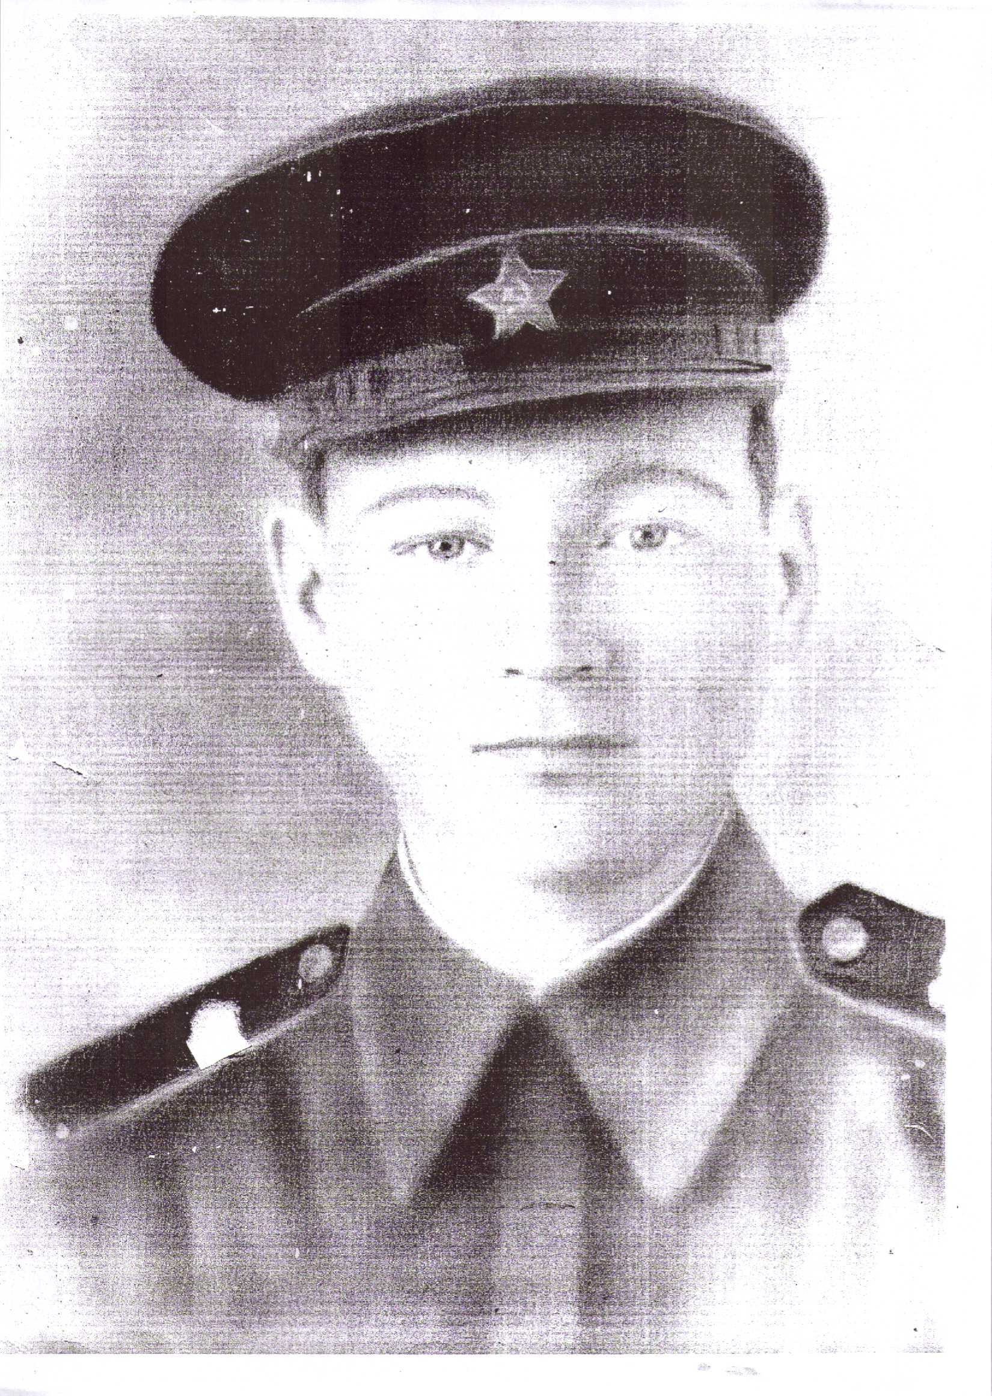

ФИО Исхаков Ахметсалим Латыпович

Годы жизни 1919-1984

Место рождения с.Новоатьялово Ялуторовского района